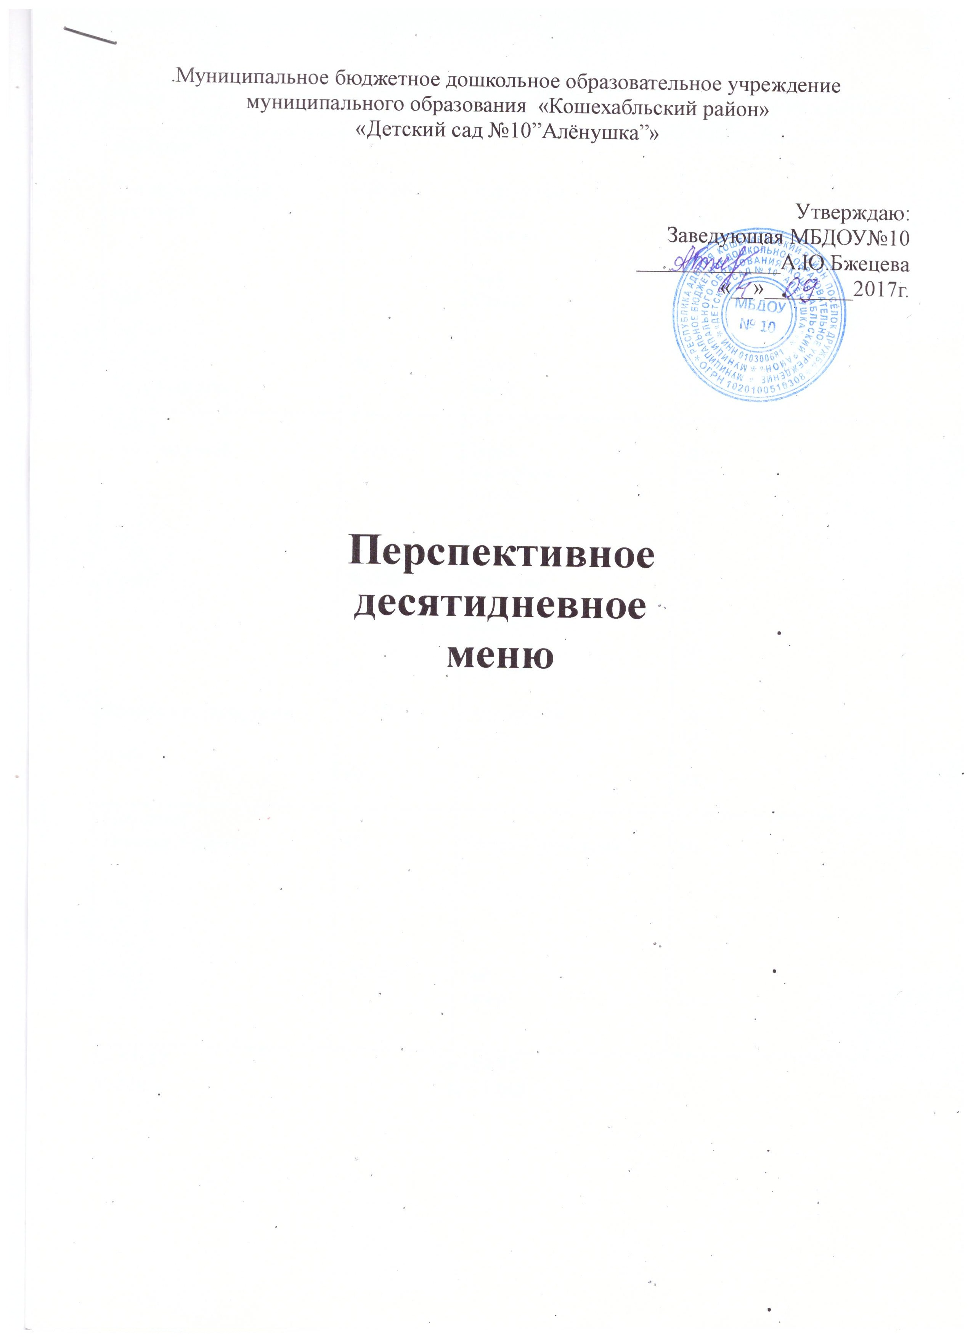

1 день
Меню | Выход в гр. | Раскладка на 1 ребенка | Раскладка на 1 реб-ка в гр. На 1 д.
завтрак  Суп вермишелевый молочный  Чай  Хлеб с маслом | 150-200  40 | Вермишель  Сахар  Молоко  Чай  Сахар  Хлеб  масло | 30  10  250  0,5-0,6  10  40  10
Обед  Суп гороховый  Плов  Компот из сухофруктов  хлеб | 200-250  80-100  150-200  80 | Горох  Картофель  Масло  лук  Морковь  Мясо гов.  Масло  Лук  Морковь  сухофрукты  сахар | 20  100  3-5  5  5  55  5  10  20  10  10  80
Полдник  Печенье (пряники)  Чай | 40  150-200 | Печенье (пряники)  чай  сахар | 40  1  10
Б- 51,37 Ж-44,55
У-220 К- 1288

2 день
Меню | Выход в гр. | Раскладка на 1 ребенка | Раскладка на 1 реб-ка в гр. На 1 д.
Завтрак  Каша манная молочная  Хлеб с маслом  Сыр российский | 150-200  40  10-12 | Крупа манная  Сахар  Молоко  Хлеб  Масло  Сыр российск. | 30  10  250  40  10  10-12
Обед  Борщ со сметаной  Гуляш  Гарнир-пшеничная каша  Помидоры свеж.  Компот из сухофр.  хлеб | 200-250  60-80  100-120  50-50  150-200  80 | Картофель  Капуста  Морковь  Свекла  Масло  Томат  Сметана  мясо из говядины  Масло  морковь  лук  томат  крупа пшеничная  Масло  помидоры  Сухофрукты  сахар | 100  50  5  5  5  10  10  55  5  5  5  5  40  5  50-50  10  10  80
Полдник  Кисель  Оладьи | 150-200  90-100 | Кисель  Сахар  Мука пшеничная  Дрожжи  Яйцо  Сахар  молоко | 10  50  1  1/8  10  30-40
Б-47,44 Ж-40,0
У-226,6 К- 1418

3 день
Меню | Выход в гр. | Раскладка на 1 ребенка | Раскладка на 1 реб-ка в гр. На 1 д.
Завтрак  Каша гречневая без молока  Чай  Хлеб с маслом  Обед  Суп пшенный  Рыба тушенная  Гарнир картофельное пюре  Компот из сухофруктов  Хлеб  Полдник  Вафли (конфеты)  Чай | 200/250  150-200  40  200-250  100  150  150-200  80  40  180/200 | гречка  сахар  масло  Чай  Сахар  Хлеб  Масло  Пшено  Картофель  Лук  Морковь  Масло  масло раст.  рыба  масло раст.  Вермишель  Масло  картофель  масло слив.  сухофрукты  сахар  хлеб  Вафли (конфеты)  чай  сахар | 40  10  3  1  10  40  5  20  100  5  5  3  5  100  5  30-35  3-5  150  5  10  10  80  40  1  10
Б-50,96 Ж-46,195
У-235,6 К- 1509,6

4 день
Меню | Выход в гр. | Раскладка на 1 ребенка | Раскладка на 1 реб-ка в гр. На 1 д.
Завтрак  Каша пшенная молочная  Хлеб с маслом  Обед  Суп вермишелевый  Овощное рагу с куриным филе  Компот из сухофр.  Хлеб  Полдник  Булочка домашняя  Какао | 150-200  40  200-250  110-150  150-200  80  70/80  150-200 | Крупа пшено  Сахар  Молоко  Хлеб  Масло  Картофель  Лук  Морковь  Масло раст.  Масло слив.  Вермишель  Филе куриное  Масло раст.  Морковь  Лук  Картофель  Сухофр.  Сахар  хлеб  Мука  Молоко  Сахар  дрожжи  Яйцо  Какао  Молоко  Сахар | 30  10  250  40  5  100  5  5  5  3  20  55  5  5  5  150  10  10  80  50  50  10  0,024  1/8  2  40-50  10
Б-50,7 Ж-43,8
У-227,6 К- 1444

5 день
Меню | Выход в гр. | Раскладка на 1 ребенка | Раскладка на 1 реб-ка в гр. На 1 д.
Завтрак  Каша рисовая молочная  Хлеб с маслом  Обед  Суп гречневый  Котлеты  Гарнир – каша ячневая  Подлива  Компот из сухофруктов  Хлеб  Полдник  Печень (пряники)  Чай | 150-200  40  200-250  60-80  100-120  80-100  150-200  80  40  180/200 | Крупа рис  Молоко  Сахар  Масло  Хлеб  Масло  Гречка  Картофель  Масло раст.  Масло слив.  Лук  Морковь  Мясо гов.  Лук  Хлеб  Масло раст.  Крупа ячневая  Масло слив.  Масло раст.  Мука  Лук  Сухофрукты  Сахар  Хлеб  Вафли (конфеты)  Чай  Сахар | 30  250  10  3  40  5  20  100  4  3  5  5  55  5  10  5  40  3  3  30  5  10  10  80  40  1  10
Б-33,74 Ж-41,215
У-239,5 К- 1493,4

6 день

Меню | Выход в гр. | Раскладка на 1 ребенка | Раскладка на 1 реб-ка в гр. На 1 д.
Завтрак  Каша пшенная молочная  Хлеб с маслом  Обед  Суп рисовый  Картофельный соус с говядиной  Салат из свеклы  Компот из сухофруктов  хлеб | 150-200  40  200-250  140-160  50-50  150-200  80 | Крупа пшено  Молоко  Масло слив.  Сахар  Хлеб  Масло  Рис  Картофель  Масло слив  Масло раст.  Лук  Морковь  Мясо гов.  Морковь  Масло раст.  Лук  Картофель  свекла  масло раст.  лук  сухофрукты  сахар  хлеб | 30  250  3  10  40  5  20  100  3  4  5  5  55  5  5  5  150  100  4  5  10  10  80
Полдник  Печенье (конфеты)  Чай | 40  150-200 | Печенье (конфеты)  Чай  сахар | 40  1  100-120  10

Б- 13,98 Ж-25,49
У- 205,8 К-717,5

7 день

Меню | Выход в гр. | Раскладка на 1 ребенка | Раскладка на 1 реб-ка в гр. На 1 д.
Завтрак  Каша гречневая молочная  Хлеб с маслом | 150-200  40 | Гречка  Сахар  Молоко  Хлеб  Масло | 30  10  250  40  5
Обед  Борщ со сметаной  Биточки  Гарнир-ячневая каша  Компот из сухофруктов.  Хлеб  Полдник  Гренки  Кисель | 200-250  60-80  120-140  150-200  80  40  150-200 | Картофель  Капуста  Морковь  Свекла  Масло раст.  Масло слив.  Томат  Сметана  Мясо  Масло раст.  Лук  Хлеб  Крупа ячневая  Масло слив.  сухофрукты  сахар  хлеб  яйцо  масло раст.  кисель  сахар | 100  50  5  5  4  3  5  10  55  5  5  10  40  3  10  10  80  40  1/2  5  3-5  10  10

Б- 38,19 Ж-38,85
У- 194,38 К- 1332,81

8 день

Меню | Выход в гр. | Раскладка на 1 ребенка | Раскладка на 1 реб-ка в гр. На 1 д.
Завтрак  Вермишель отварная сладкая  Чай  Хлеб с маслом  Сыр российский  Обед  Суп гороховый  Сосиски отварные  Гарнир-картофельное пюре  Компот из сухофруктов  Хлеб  Полдник  Конфеты (печенье)  Чай | 150/200  150-200  40  10-12  200-250  80-100  100-120  150-200  80  40  150-200 | Вермишель  Масло слив.  Сахар  Чай  Сахар  Хлеб  Масло слив  Сыр российский  Горох  Картофель  Масло слив.  Масло раст.  Лук  Морковь  сосиски  Картофель  Масло слив.  сухофрукты  Сахар  Хлеб  Чай  Сахар | 40 гр  3  10  1  10  40  5  10-12  20  100  5  4  5  5  80/100  150  3  10-10  10  10  80  40  1  10
Б- 52,61 Ж-66,54
У- 303,83 К-2065,08

9 день

Меню | Выход в гр. | Раскладка на 1 ребенка | Раскладка на 1 реб-ка в гр. На 1 д.
Завтрак  Каша манная молочная  Хлеб с маслом  Чай | 150-200  40  180/200 | Молоко  Крупа манная  Сахар  Масло слив.  Хлеб  масло  Чай  Сахар | 250  30  10  3  40  5  1  10
Обед  Суп вермишелевый  Тефтели  с подливой  Компот из сухофруктов.  Хлеб  Полдник  Пирожки домашние  Кисель | 200-250  80-100  80-100  150-200  80  60/70  60-60  150-200 | Картофель  Вермишель  Морковь  Масло раст.  Масло слив.  Лук  Мясо гов.  Рис  Лук  Масло раст.  Яйцо  Масло раст.  Мука  Лук  сухофрукты  сахар  хлеб  масло раст.  Мука  яйцо  дрожжи  кисель  сахар | 100  20  5  4  3  5  55  10  5  5  1/8  5  5  5  10  10  80  60/70  5  50  1/8  0,024  10  10
Б- 28,44 Ж-30,89
У- 271,34 К-1140,21
10 день

Меню | Выход в гр. | Раскладка на 1 ребенка | Раскладка на 1 реб-ка в гр. На 1 д.
Завтрак  Суп молочный вермишелевый  Хлеб с маслом | 150-200  40 | Вермишель  Молоко  Сахар  Масло слив.  Хлеб  Масло | 20  250  10  3  40  5
Обед  Суп пшенный  Ленивые вареники  Компот из сухофруктов  Хлеб | 200-250  100  150-200  80 | Пшено  картофель  Морковь  лук  масло слив.  Масло раст.  Мука  Творог  Яйцо  масло слив  сметана  сухофрукты  сахар  хлеб | 20  100  5  5  3  4  50  40  1/8  3  10  10  10  80
Полдник  Вафли десертные  Чай | 40-40  180/200 | Вафли  Чай  сахар | 40  1  10
Б- 60,02 Ж-25,15
У- 283,28 К-1128,46

